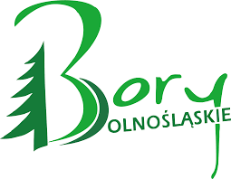 FORMULARZ ZGŁOSZENIA UWAG I WNIOSKÓW

Zakres uwagi odnosi się do: | Propozycja zmiany | Uzasadnienie
Strategia Rozwoju Lokalnego
Kierowanego przez Społeczność
Stowarzyszenia Lokalna Grupa
Działania Bory Dolnośląskie
na lata 2023-2027
Dane podmiotu zgłaszającego:
Nazwa .......................................................................................................................................................................................................................................................
Kontakt.......................................................................................
sektor *: publiczny, społeczny, gospodarczy, mieszkaniec obszaru
gmina*: Iłowa, Gozdnica, Wymiarki, Małomice, Żagań, Przewóz, Żary, Węgliniec, Osiecznica, Pieńsk
* - skreśl niewłaściwą odpowiedź

